18/02/2020 Partager des images sur Docker Hub | Documentation Docker

Partager des images sur Docker Hub

*Temps de lecture estimé: 3 minutes*

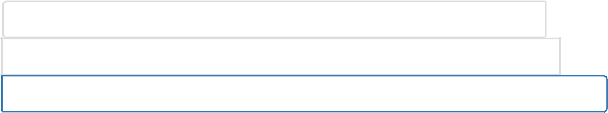

[Orientation et con guration (https://docs.docker.com/get-started/part1)](https://docs.docker.com/get-started/part1)

[Créez et exécutez votre image (https://docs.docker.com/get-started/part2)](https://docs.docker.com/get-started/part2)

[Partager des images sur Docker Hub (https://docs.docker.com/get-started/part3)](https://docs.docker.com/get-started/part3)

Prérequis

Suivez les étapes pour créer une image et l'exécuter en tant qu'application conteneurisée dans la [partie 2 (https://docs.docker.com/get-started/part2/)](https://docs.docker.com/get-started/part2/) .

Introduction

* [ce stade, vous avez créé une application conteneurisée dans la partie 2](https://docs.docker.com/get-started/part2/) [(https://docs.docker.com/get-started/part2/) sur votre machine de](https://docs.docker.com/get-started/part2/) développement locale, grâce à Docker Desktop. La dernière étape du développement d'une application [conteneurisée consiste à partager vos images sur un registre tel que Docker Hub](https://hub.docker.com/) [(https://hub.docker.com/) , a n qu'elles puissent être facilement téléchargées et](https://hub.docker.com/) exécutées sur n'importe quelle machine de destination.

Configurez votre compte Docker Hub

Si vous n'avez pas encore d'ID Docker, suivez ces étapes pour en con gurer un; cela vous permettra de partager des images sur Docker Hub.

1. [Visitez la page d'inscription de Docker Hub, https://hub.docker.com/signup](https://hub.docker.com/signup) [(https://hub.docker.com/signup) .](https://hub.docker.com/signup)
2. Remplissez le formulaire et soumettez-le pour créer votre identi ant Docker.
3. Véri ez votre adresse e-mail pour terminer le processus d'inscription.
4. Cliquez sur l'icône Docker dans votre barre d'outils ou barre d'état système, puis cliquez sur Connexion / Créer un ID Docker .

https://docs.docker.com/get-started/part3/ 1/4

18/02/2020 Partager des images sur Docker Hub | Documentation Docker

1. Saisissez votre nouvel ID Docker et votre nouveau mot de passe. Après vous être authenti é avec succès, votre ID Docker apparaît dans le menu Docker Desktop à la place de l'option «Connexion» que vous venez d'utiliser.



Vous pouvez faire la même chose à partir de la ligne de commande en tapant docker login .

Créez un référentiel Docker Hub et poussez votre image

* ce stade, vous avez conXguré votre compte Docker Hub et l'avez connecté à votre Docker Desktop. Faisons maintenant notre premier dépôt et partageons notre application de babillard là-bas.
  1. Cliquez sur l'icône Docker dans votre barre de menu et accédez à Référentiels> Créer . Vous serez redirigé vers une page Docker Hub pour créer un nouveau référentiel.
  2. Remplissez le nom du référentiel comme bulletinboard . Laissez toutes les autres options pour le moment, puis cliquez sur Créer en bas.

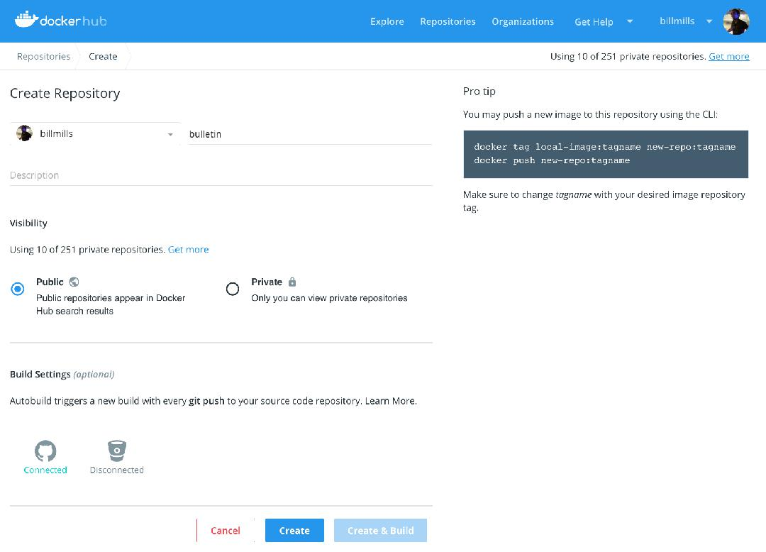

1. Nous sommes maintenant prêts à partager notre image sur Docker Hub, mais il y a une chose que nous devons faire en premier: les images doivent être *correctement espacées* pour pouvoir être partagées sur Docker Hub. Plusprécisément, les images doivent être nommées comme

https://docs.docker.com/get-started/part3/ 2/4

18/02/2020 Partager des images sur Docker Hub | Documentation Docker

<Docker ID>/<Repository Name>:<tag> . Nous pouvons renommer notre

bulletinboard:1.0 image comme ceci (bien sûr, veuillez le remplacer gordon par votre ID Docker):

docker image tag bulletinboard:1.0 gordon/bulletinboard:1.0

4. En n, poussez votre image vers Docker Hub:

docker image push gordon/bulletinboard:1.0

Visitez votre référentiel dans Docker Hub et vous verrez votre nouvelle image là-bas. N'oubliez pas que les référentiels Docker Hub sont publics par défaut.



Vous avez du mal à pousser? N'oubliez pas que vous devez être connecté à Docker Hub via Docker Desktop ou la ligne de commande, et vous devez également nommer vos images correctement, conformément aux étapes ci-dessus. Si le push semble fonctionner, mais que vous ne le voyez pas dans Docker Hub, actualisez votre navigateur après quelques minutes et véri ez à nouveau.

Conclusion

Maintenant que votre image est disponible sur Docker Hub, vous pourrez l'exécuter n'importe où. Si vous essayez de l'utiliser sur une nouvelle machine qui ne l'a pas encore, Docker essaiera automatiquement de le télécharger à partir de Docker Hub. En déplaçant les images de cette manière, vous n'avez plus besoin d'installer de dépendances à l'exception de Docker sur les machines sur lesquelles vous souhaitez exécuter notre logiciel. Les dépendances des applications conteneurisées sont complètement encapsulées et isolées dans vos images, que nous pouvons partager à l'aide de Docker Hub comme décrit ci-dessus.

Une autre chose à garder à l'esprit: pour le moment, nous avons seulement poussé votre image vers Docker Hub; qu'en est-il de votre Docker le? Une bonne pratique cruciale consiste à les conserver sous contrôle de version, peut-être à côté du code source de votre application. Vous pouvez ajouter un lien ou une note dans la description de votre référentiel Docker Hub indiquant où ces chiers peuvent être trouvés, en préservant l'enregistrement non seulement de la façon dont votre image a été créée, mais aussi de la façon dont elle doit être exécutée en tant qu'application complète.

Où aller ensuite

https://docs.docker.com/get-started/part3/ 3/4

18/02/2020 Partager des images sur Docker Hub | Documentation Docker

[Nous vous recommandons de consulter les rubriques de Développer avec Docker](https://docs.docker.com/develop/) [(https://docs.docker.com/develop/) pour savoir comment développer vos propres](https://docs.docker.com/develop/) applications à l'aide de Docker.

[docker hub (https://docs.docker.com/search/?q=docker%20hub) , push](https://docs.docker.com/search/?q=push)

[(https://docs.docker.com/search/?q=push) , images (https://docs.docker.com/search/?](https://docs.docker.com/search/?q=images)

[q=images)](https://docs.docker.com/search/?q=images)

https://docs.docker.com/get-started/part3/ 4/4